4. Satz: Passacaglia

Mitspielsatz 4. Satz Thema
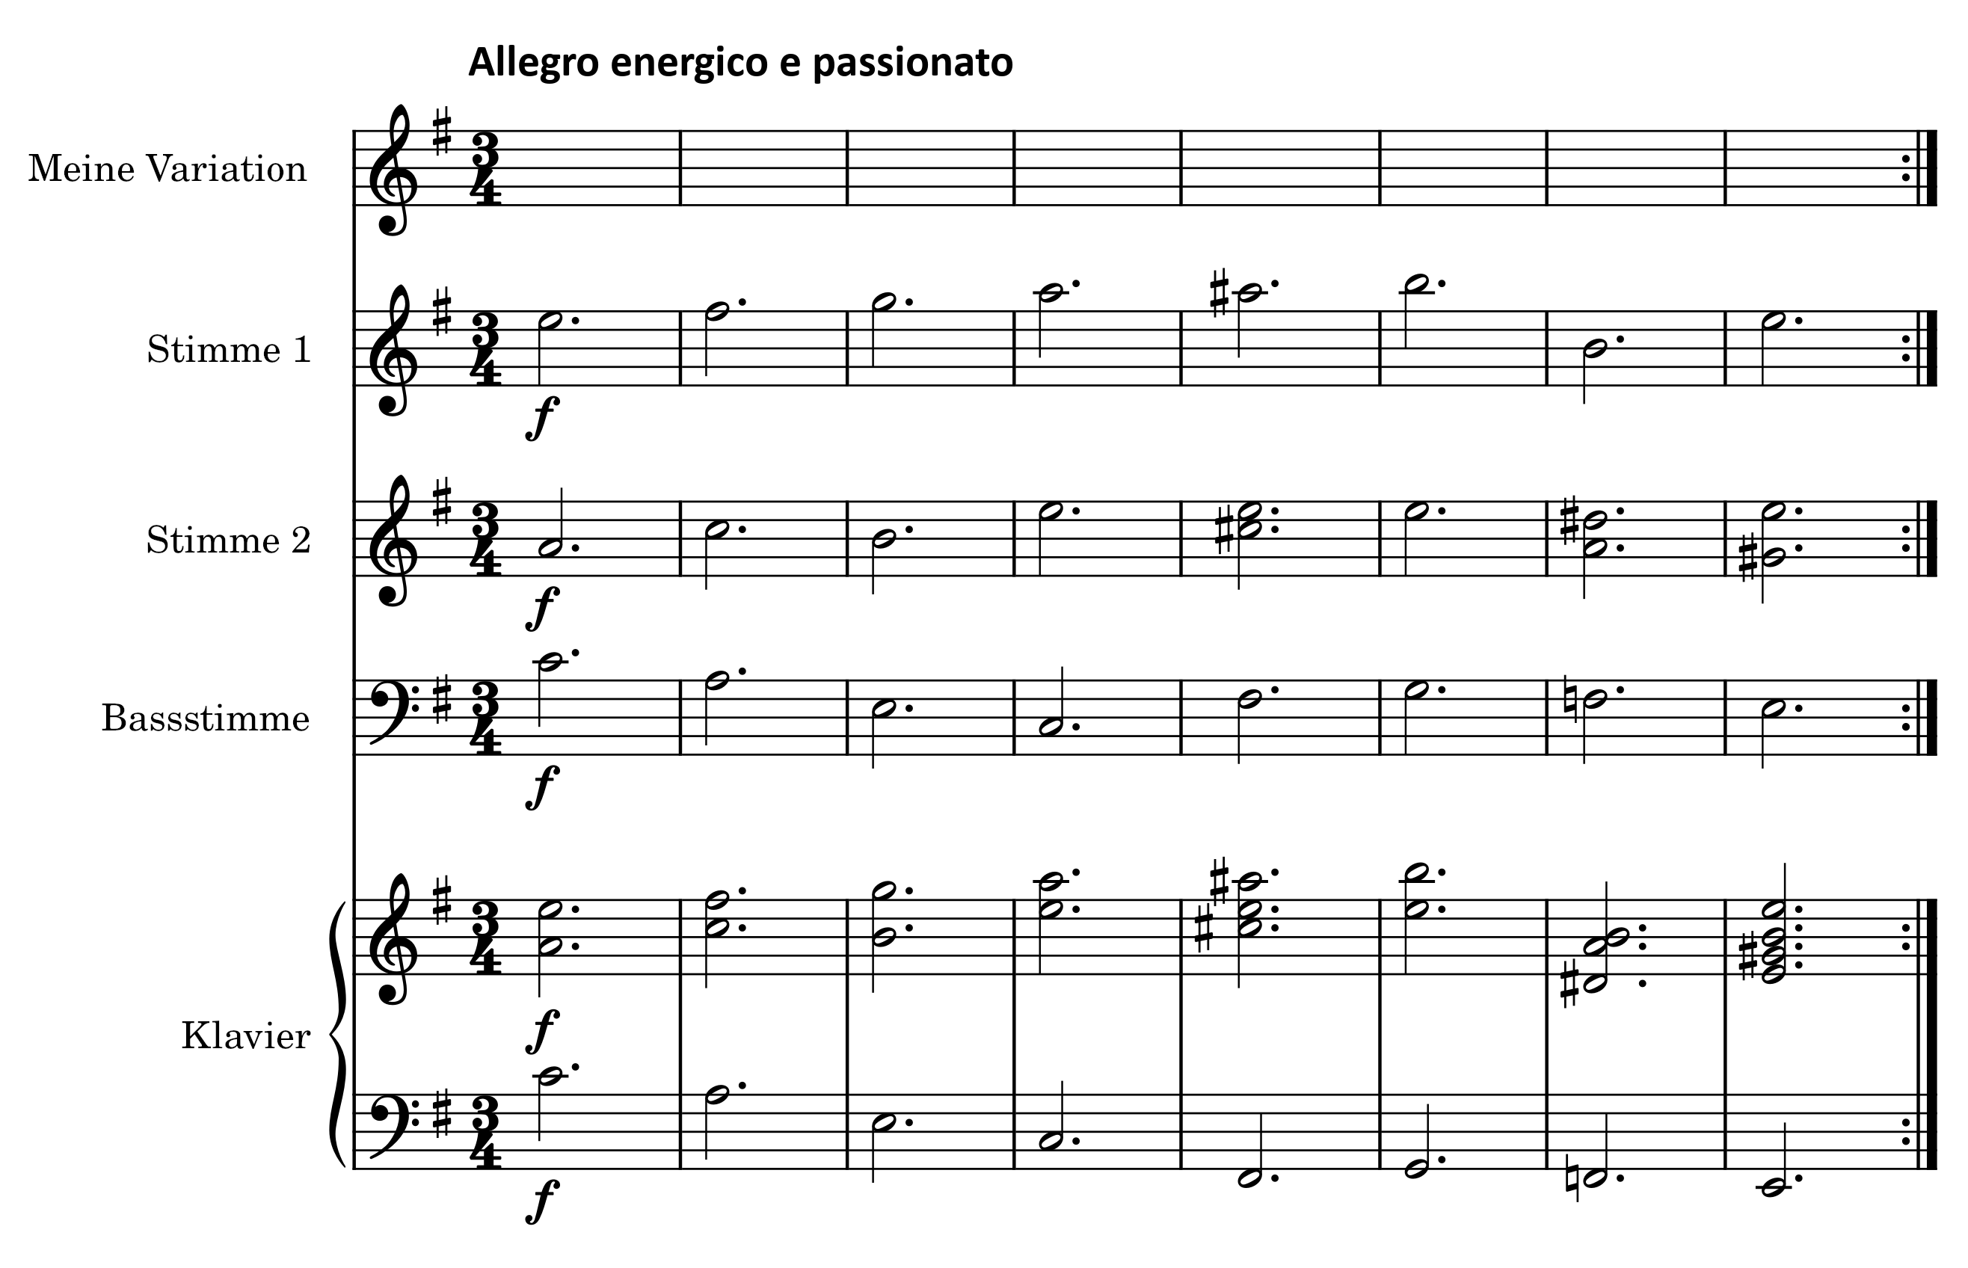
Brahms, Johannes: Sinfonie Nr. 4 in e-Moll op. 98, 1. Satz via MuseScore von J. Wilson [CC0], vereinfacht

Aufgaben
- Übt den Mitspielsatz mehrstimmig ein.
- Improvisiert und komponiert eigene Variationen über die Ostinato-Figur von Brahms. Nehmt dazu den Variationsbaukasten zur Hilfe. Ihr könnt eure Variationen entweder auf dem Klasseninstrument ausprobieren oder am Computer mit dem Notensatzprogramm MuseScore komponieren und direkt anhören.
- Tragt nacheinander eure Variationen zum Mitspielsatz vor (ohne die erste Stimme).

Hinweise für die Lehrkraft
Die Präsentation der Ergebnisse kann in Form eines Rondos erfolgen. Die Klasse spielt zunächst den Mitspielsatz in forte und begleitet anschließend die Variation der ersten Schülerin / des ersten Schülers in piano. Danach erklingt erneut der Mitspielsatz in forte, bevor die nächste Variation gespielt wird. Wichtig dabei ist, die erste Stimme nur in den Tutti-Passagen zu spielen und nicht während des Vortrags der Variationen. Die Zwischenteile im Tutti ohne Variation helfen dabei, wieder in die Form und den Rhythmus zu finden, falls bei einzelnen Variationen Unsicherheiten bestehen. Auf diese Weise ist die gesamte Klasse aktiv beteiligt und es kann lange ohne Unterbrechung gemeinsam musiziert werden.

